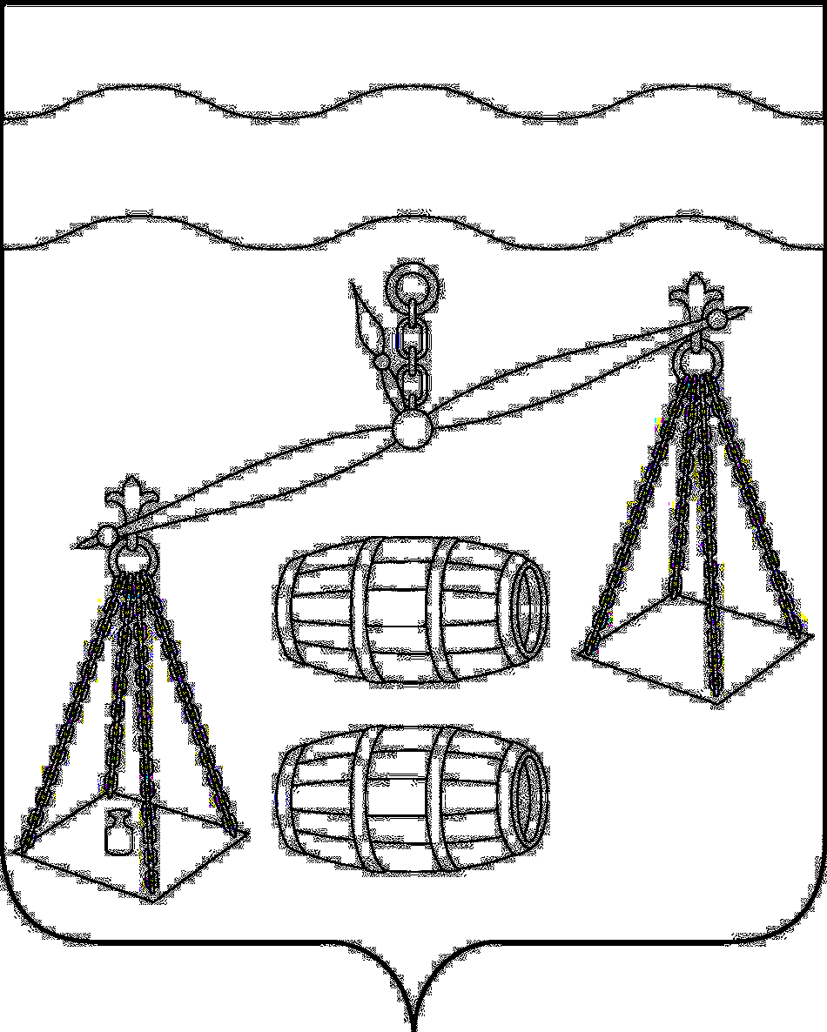

СЕЛЬСКОЕ ПОСЕЛЕНИЕ

«ДЕРЕВНЯ РАДОЖДЕВО»

СУХИНИЧСКИЙ РАЙОН

Калужская область

СЕЛЬСКАЯ ДУМА

РЕШЕНИЕ

от 22.12.2022 № 111
Об особенностях командирования муниципальных
служащих администрации СП «Деревня Радождево»,
работников администрации СП «Деревня Радождево»,
не являющихся муниципальными служащими
на территории Донецкой Народной Республики,
Луганской Народной Республики, Запорожской области
и Херсонской области

В целях повышения уровня социальной защищенности, руководствуясь Указом Президента РФ от 17.10.2022 №752 "Об особенностях командирования лиц, замещающих государственные должности Российской Федерации, федеральных государственных гражданских служащих, работников федеральных государственных органов, замещающих должности, не являющиеся должностями федеральной государственной гражданской службы, на территории Донецкой Народной Республики, Луганской Народной Республики, Запорожской области и Херсонской области", Уставом СП "Деревня Радождво", Сельская Дума СП "Деревня Радождево"
РЕШИЛА:

1. Установить, что муниципальным служащим администрации СП «Деревня Радождево», работникам администрации СП «Деревня Радождево», не являющимся муниципальными служащими в период их нахождения в служебных командировках на территориях Донецкой Народной Республики, Луганской Народной Республики, Запорожской области и Херсонской области:
а) денежное содержание выплачивается в двойном размере;
б) дополнительные расходы, связанные с проживанием вне постоянного места жительства (суточные), возмещаются в размере 8480 рублей за каждый день нахождения в служебной командировке.
2. При направлении муниципальных служащих администрации СП «Деревня Радождево», работников администрации СП «Деревня Радождево», не являющихся муниципальными служащими в служебные командировки выплаты, предусмотренные нормативными правовыми актами Российской Федерации, устанавливаются и осуществляются в рублях.
3. Финансирование расходов, связанных с реализацией настоящего Решения, осуществлять за счет средств, предусматриваемых в бюджете СП «Деревня Радождево».
4. Настоящее Решение вступает в силу после его обнародования и распространяется на правоотношения, возникшие с 30 сентября 2022 года.
5. Контроль за исполнением настоящего Решения возложить на комиссию Сельской Думы по экономическому развитию и администрацию СП "Деревня Радождево".

Глава сельского поселения
«Деревня Радождево» Е.А.Мельник

